PUNTOS Y COORDENADAS
20170525

Dos opciones: crear una capa de puntos a partir de una tabla de coordenadas x e y, y crear una tabla de coordenadas a partir de una capa de puntos dibujados.

1. CREAR CAPA DE PUNTOS a partir de una tabla de coordenadas
Extraído de:
https://mappinggis.com/2013/10/como-crear-una-capa-partir-de-una-tabla-con-coordenadas-xy/
En este tutorial vamos a realizar una tarea básica: crear una capa de puntos a partir de una tabla con coordenadas XY.
(Nota: la versión actual es 2.18.7 Las Palmas, pero todo es igual, salvo que la barra de herramientas aparece a la izquierda, en vertical)

Crear una capa de puntos a partir de una tabla con QGIS 2.x
QGIS 2.0.1 Dufour por defecto incorpora el complemento para importar texto delimitado. Esta herramienta nos permite crear una capa de puntos a partir de archivos csv, txt, dat o wkt. Accederemos a él a través del botón Añadir capa de texto delimitado de la barra de herramientas:
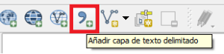
O bien, mediante el menú Capa > Añadir capa de texto delimitado.
En la ventana que aparece en pantalla, a través del botón Explorar.. buscamos la tabla verti_geo.csv que puedes descargar haciendo clic aqui, y configuramos la ventana de la herramienta de la siguiente forma:
- Nombre de archivo: verti_geo.csv
- Nombre de capa: verti_geo
- Marca el apartado Delimitadores personalizados, e indica que éstos sean Punto y coma
- En Campos XY, indica el campo X para la Coordenada X y el campo Y para la Coordenada Y
- Observa en Texto de muestra que la estructura es correcta:
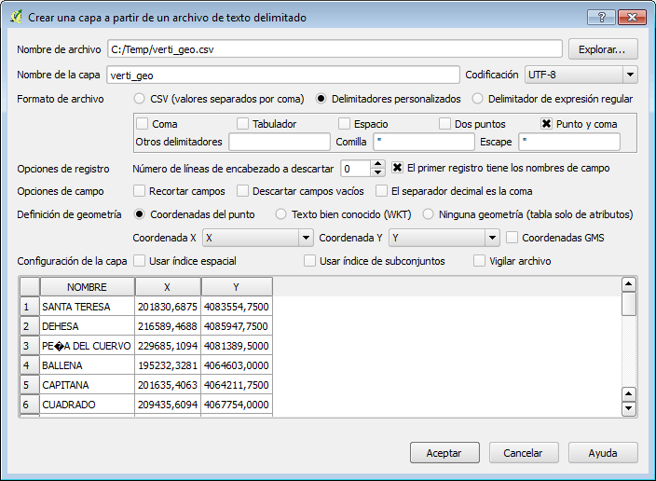
Pulsa en Aceptar. En la ventana Selector de Sistema de Referencia de Coordenadas establece como tal el EPSG: 23030 correspondiente a ED50 / UTM Zone 30 N y pulsa en OK.
Nota: el sistema de coordenadas debe ser el inicial de los puntos. Actualmente, usamos el ETRS89/UTM30N
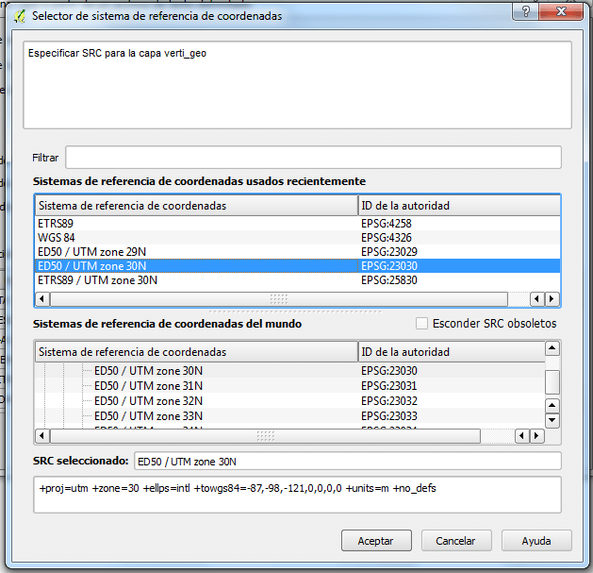
Aparecerá en la interfaz de QGIS una serie de puntos que coinciden con las Coordenadas XY introducidas a partir del archivo en formato CSV.
Para que la capa sea “estable” y poder cargarla con posterioridad hay que exportarla, para ello haz click con el botón derecho del ratón sobre la misma en la ToC y selecciona la opción Guardar como…
La opción más recomendable es guardar en sqlite, existente o creada de nuevo.
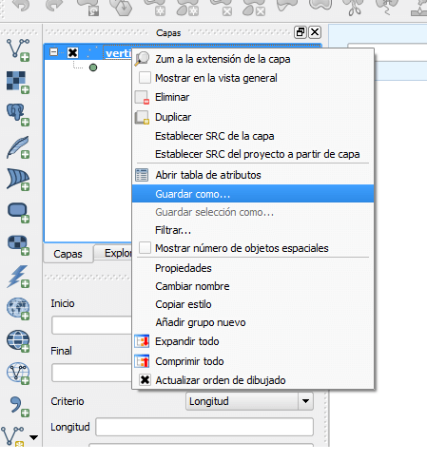

2. DADA UNA CAPA DE PUNTOS, AÑADIR A LA TABLA SUS COORDENADAS X e Y
Partimos de una capa creada. Abrimos la tabla con la herramienta tabla del menú principal: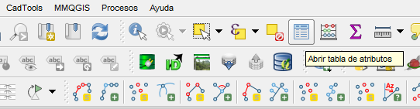

o con clic derecho sobre la capa > Abrir tabla de atributos:
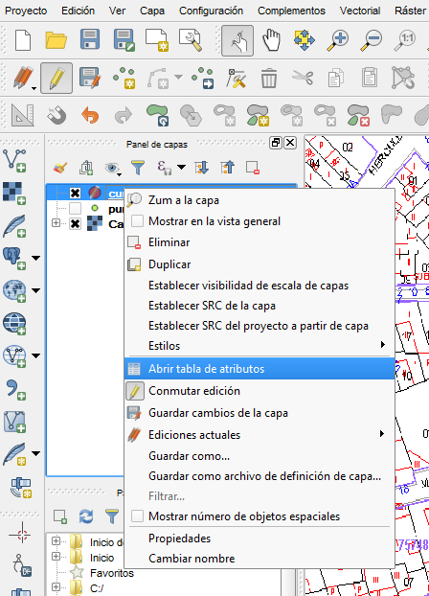

y desde la herramienta "calculadora de campos"
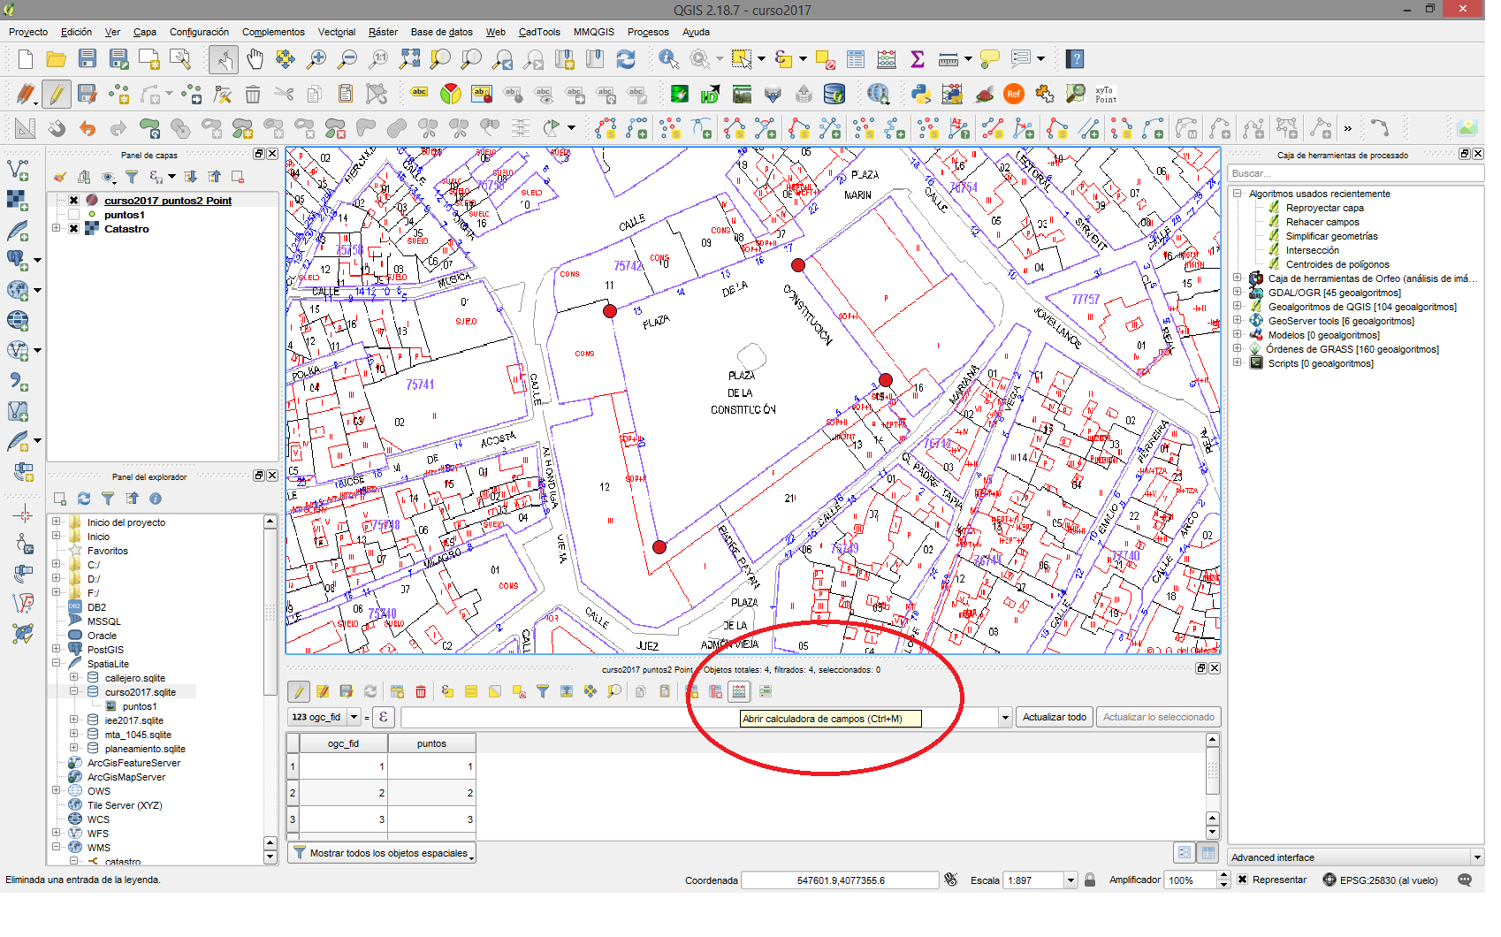
Crear campo nuevo (lo llamo "x"). Fijo la longitud (nº de cifras sin contar puntos y comas) y la precisión (nº de decimales). En expresión despliego en la ventana intermedia (bajo Buscar), despliego Geometría y selecciono "$x"
En la ventana, abajo, a la izquierda, en Vista preliminar de salida, aparece un resultado válido. Aceptar y listo.
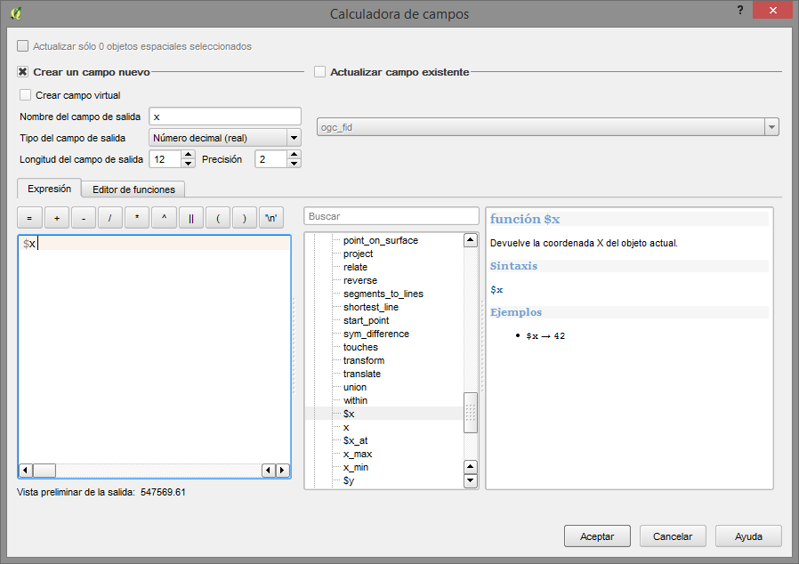
Del mismo modo, creo el campo "y" y lo calculo:
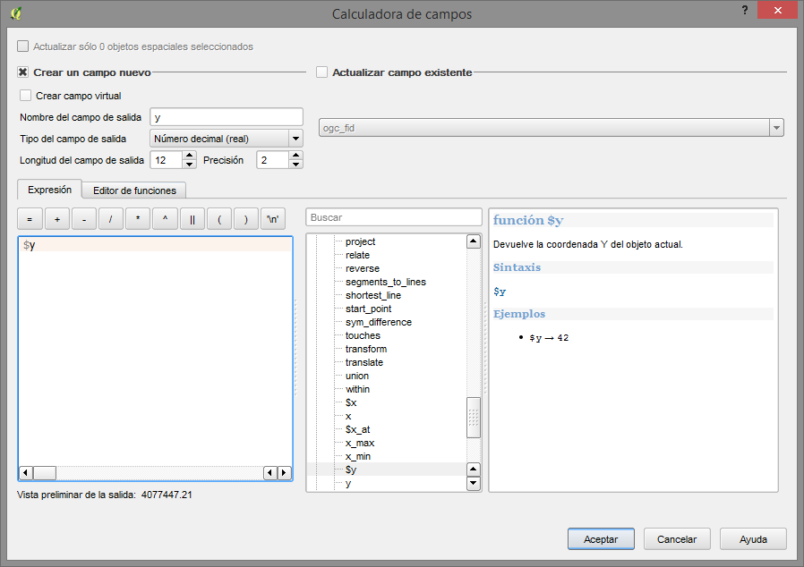
Compruebo los campos en la tabla y guardo la capa.
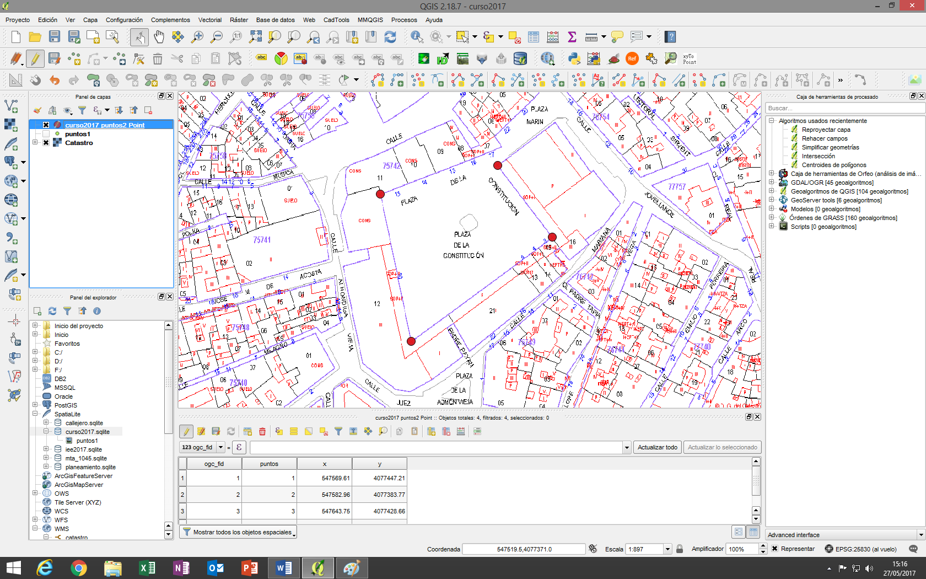
Si quiero guardar la tabla en formato independiente (no vectorial): clic derecho sobre la capa y guardar como:
Puedo elegir entre hoja de cálculo Open Document o valores separados por comas (csv):
